Bandung, 6 Februari 2019

Yth.

Badan Pengurus URO

Institut Teknologi Bandung

Sehubungan dengan diadakannya Day 1 Sekolah URO pada hari Minggu, 3 Februari 2019, saya yang bertanda tangan di bawah ini,

Nama : Adi Hendro

NIM : 16518006

Fakultas : STEI

memohon izin untuk tidak mengikuti kegiatan karena ada acara keluarga merayakan Tahun Baru Imlek. Berikut saya lampirkan bukti fotonya.

Demikian surat permohonan izin ini, atas perhatiannya saya mengucapkan terima kasih.

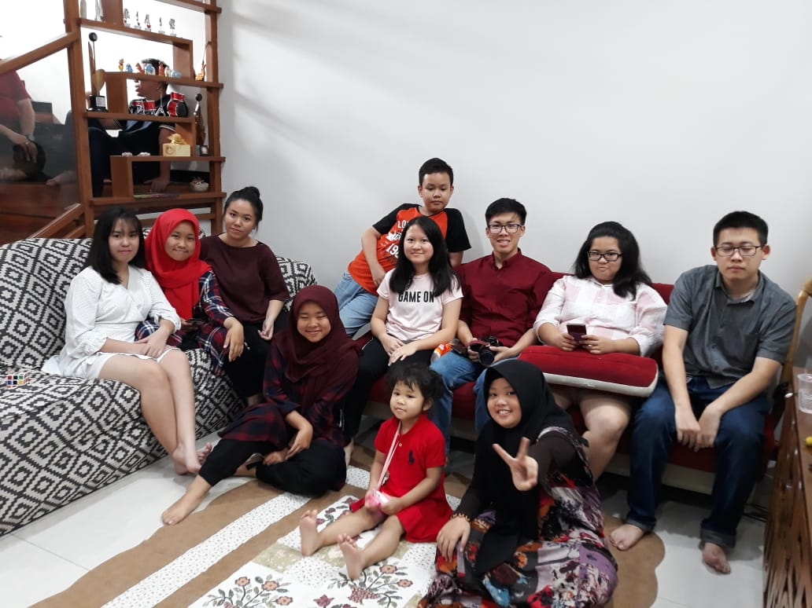

Mengetahui, Hormat saya.

Lily Johan Adi Hendro

Ibu 16518006